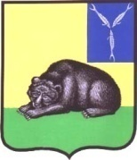
ГЛАВА
МУНИЦИПАЛЬНОГО ОБРАЗОВАНИЯ ГОРОД ВОЛЬСК
ВОЛЬСКОГО МУНИЦИПАЛЬНОГО РАЙОНА
САРАТОВСКОЙ ОБЛАСТИ

П О С Т А Н О В Л Е Н И Е

20 февраля 2026 года № 3 г.Вольск

О назначении и проведении общественных обсуждений по проекту решения Совета муниципального образования город Вольск «О внесении изменений
в документ градостроительного зонирования «Правила землепользования
и застройки муниципального образования город Вольск Вольского муниципального района Саратовской области»

В соответствии со ст. ст. 5.1, 32, 33 Градостроительного кодекса Российской Федерации, Федерального закона от 06.10.2003 г. № 131-ФЗ «Об общих принципах организации местного самоуправления в Российской Федерации», на основании ст. ст. 5, 10, 29, 41 Устава городского поселения город Вольск Вольского муниципального района Саратовской области, Положения о публичных слушаниях и общественных обсуждениях на территории муниципального образования город Вольск Вольского муниципального района Саратовской области, утвержденного решением Совета муниципального образования город Вольск от 29.08.2022 г. № 50/4-183,
ПОСТАНОВЛЯЮ:
1. Назначить проведение общественных обсуждений по проекту решения Совета муниципального образования город Вольск «О внесении изменений в документ градостроительного зонирования «Правила землепользования и застройки муниципального образования город Вольск Вольского муниципального района Саратовской области» с 10.03.2026 года по 18.03.2026 года.
2. Утвердить состав комиссии по подготовке и проведению общественных обсуждений (Приложение № 1).
3. Комиссии по подготовке и проведению общественных обсуждений, указанной в пункте 2 настоящего постановления поручить обеспечить подготовку и проведение общественных обсуждений в соответствии с Положением о публичных слушаниях и общественных обсуждениях на территории муниципального образования город Вольск Саратовской области, утвержденным решением Совета муниципального образования город Вольск от 29.08.2022 г. № 50/4-183 (Приложение № 2).
4. Опубликовать проект решения Совета муниципального образования город Вольск «О внесении изменений в документ градостроительного зонирования «Правила землепользования и застройки муниципального образования город Вольск Вольского муниципального района Саратовской области» (приложение № 3) на официальном сайте администрации Вольского муниципального района «Вольск.рф» и на ЕПГУ с использованием ПОС "pos.gosuslugi.ru"
5. Участники общественных обсуждений в соответствии с частью 1 статьи 9 главы 3 Положения о публичных слушаниях и общественных обсуждениях на территории муниципального образования город Вольск Саратовской области, утвержденного решением Совета муниципального образования город Вольск от 29.08.2022 г. № 50/4-183, имеют право вносить предложения и замечания по проекту, подлежащему рассмотрению на общественных обсуждениях:
- посредством официального сайта «Вольск.рф» или информационных систем (в электронном виде через личный кабинет с использованием ПОС "pos.gosuslugi.ru");
- в письменной форме по адресу: Саратовская область, г.Вольск, ул.Октябрьская, д.114, или в форме электронного документа в адрес организатора общественных обсуждений;
- посредством записи в книге (журнале) учета посетителей экспозиции проекта, подлежащего рассмотрению на общественных обсуждениях по адресу: Саратовская область, г.Вольск, ул. Октябрьская, д.114, кабинет № 40, ежедневно с 8-00 часов до 12-00 часов и с 13-00 часов до 17-00 часов, кроме субботы, воскресенья и нерабочих праздничных дней.
6. Экспозиция проекта, подлежащего рассмотрению на общественных обсуждениях, будет проходить с 10.03.2026 года по 18.03.2026 года по адресу: Саратовская область, г. Вольск, ул. Октябрьская, д.114, кабинет № 40 (третий этаж). Часы работы экспозиции: с 8.00 до 17.00 (обед с 12.00 до 13.00) в рабочие дни (понедельник-пятница).
7. Дополнительную информацию по вопросу, выносимому на общественные обсуждения или разъяснения по порядку проведения общественных обсуждений, можно получить по телефону 7-07-08 или по адресу: Саратовская область, г. Вольск, ул. Октябрьская, д.114, кабинет № 40 (третий этаж) ежедневно с 8-00 часов до 12-00 часов и с 13-00 часов до 17-00 часов, кроме субботы, воскресенья и нерабочих праздничных дней.
8. Настоящее постановление вступает в силу с момента подписания и подлежит официальному опубликованию.
9. Контроль за исполнением настоящего постановления оставляю за собой.

Глава
муниципального образования
город Вольск С.В. Фролова

Приложение № 1 к постановлению
главы муниципального образования
город Вольск от 20.02.2026 г. № 3

Состав комиссии
по подготовке и проведению общественных обсуждений

Председатель комиссии – Баршутин Вадим Витальевич, заместитель главы администрации Вольского муниципального района по жизнеобеспечению и градостроительной деятельности (по согласованию);
Заместитель председателя комиссии – Фролова Светлана Владимировна, глава муниципального образования город Вольск;
Секретарь комиссии – Минина Татьяна Владимировна, консультант управления землеустройства и градостроительной деятельности администрации Вольского муниципального района (по согласованию);

Члены комиссии:
1. Бондаренко Людмила Владимировна, заместитель главы администрации Вольского муниципального района по экономике, промышленности и потребительскому рынку (по согласованию);
2. Кудайбергенова Анастасия Александровна, начальник управления землеустройства и градостроительной деятельности администрации Вольского муниципального района (по согласованию);
3. Подошвина Марина Викторовна, председатель комитета по управлению муниципальным имуществом и природными ресурсами администрации Вольского муниципального района (по согласованию);
4. Меремьянина Людмила Витальевна, начальник управления правового обеспечения администрации Вольского муниципального района (по согласованию);
5. Помыткин Роман Сергеевич, заместитель начальника управления землеустройства и градостроительной деятельности администрации Вольского муниципального района (по согласованию);
6. Казымова Гульнара Мансуровна, консультант управления землеустройства и градостроительной деятельности администрации Вольского муниципального района (по согласованию).

Глава
муниципального образования
город Вольск С.В.Фролова

Приложение № 2 к постановлению
главы муниципального образования
город Вольск от 20.02.2026 г. № 3

ВЫПИСКА
из решения Совета муниципального образования город Вольск от 29.08.2022 г. № 50/4-183 «Об утверждении Положения о публичных слушаниях и общественных обсуждениях на территории муниципального образования город Вольск Вольского муниципального района Саратовской области»

Статья 8. Участники публичных слушаний, общественных обсуждений

1. Правом на участие в публичных слушаниях, общественных обсуждениях обладают граждане, постоянно или преимущественно проживающие на территории муниципального образования город Вольск и достигшие на момент проведения 18-летнего возраста.
2.Участниками публичных слушаний или общественных обсуждений по проекту генерального плана, проекту правил землепользования и застройки, проектам планировки территории, проектам межевания территории, проекту правил благоустройства, проектам, предусматривающим внесение изменений в один из указанных утвержденных документов, являются:
- граждане, постоянно проживающие на территории, в отношении которой подготовлены данные проекты;
- правообладатели находящихся в границах этой территории земельных участков и (или) расположенных на них объектов капитального строительства;
- правообладатели помещений, являющихся частью указанных объектов капитального строительства.
3.Участниками публичных слушаний или общественных обсуждений по проектам решений о предоставлении разрешения на условно разрешенный вид использования земельного участка или объекта капитального строительства, проектам решений о предоставлении разрешения на отклонение от предельных параметров разрешенного строительства, реконструкции объектов капитального строительства являются:
- граждане, постоянно проживающие в пределах территориальной зоны, в границах которой расположен земельный участок или объект капитального строительства, в отношении которых подготовлены данные проекты;
- правообладатели находящихся в границах этой территориальной зоны земельных участков и (или) расположенных на них объектов капитального строительства;
- граждане, постоянно проживающие в границах земельных участков, прилегающих к земельному участку, в отношении которого подготовлены данные проекты;
- правообладатели таких земельных участков или расположенных на них объектов капитального строительства;
- правообладатели помещений, являющихся частью объекта капитального строительства, в отношении которого подготовлены данные проекты;
- в случае, если условно разрешенный вид использования земельного участка или объекта капитального строительства может оказать негативное воздействие на окружающую среду, общественные обсуждения или публичные слушания проводятся с участием правообладателей земельных участков и объектов капитального строительства, подверженных риску такого негативного воздействия.
4. Участники публичных слушаний или общественных обсуждений имеют право:
а) присутствовать на публичных слушаниях;
б) знакомиться с проектом, подлежащему рассмотрению на публичных слушаниях или общественных обсуждениях и информационными материалами к нему;
в) подавать заявки на выступление по вопросу публичных слушаний;
г) участвовать в обсуждении вопроса, вынесенного на публичные слушания, в том числе задавать уточняющие вопросы по позиции и (или) аргументам выступающего, высказывать свое мнение;
д) представлять свои предложения и замечания по вопросам, выносимым на рассмотрение публичных слушаний или общественных обсуждений;
е) оспаривать действия и решения должностных лиц и органов местного самоуправления муниципального образования город Вольск.
5. Житель муниципального образования город Вольск, не ранее чем по истечении 10 дней с даты проведения публичных слушаний или общественных обсуждений, вправе обратиться в орган местного самоуправления (к должностному лицу), проводившему публичные слушания или общественных обсуждений, для ознакомления с протоколом публичных слушаний или общественных обсуждений, заключением о результатах публичных слушаний или общественных обсуждений и другой информацией, касающейся подготовки и проведения публичных слушаний или общественных обсуждений.
Орган местного самоуправления (должностное лицо), обязан предоставить данную информацию и документы в течение 10 дней со дня получения обращения.

Глава 3. Подготовка и проведение публичных слушаний,
общественных обсуждений

Статья 9. Порядок проведения публичных слушаний,
общественных обсуждений

1. Перед началом проведения публичных слушаний Комиссия организовывает регистрацию участников, которая осуществляется на всем протяжении заседания публичных слушаний.
В целях идентификации участники публичных слушаний или общественных обсуждений представляются сведения о себе (фамилия, имя, отчество, дата рождения, адрес места жительства/регистрации) – для физических лиц; основной государственный регистрационный номер, место нахождения и адрес – для юридических лиц, с приложением документов, подтверждающих такие сведения. Участники публичных слушаний или общественных обсуждений, являющиеся правообладателями соответствующих земельных участков и (или) расположенных на них объектов капитального строительства и (или) помещений, являющихся частью указанных объектов капитального строительства, также представляют сведения соответственно о таких земельных участках, объектах капитального строительства, помещениях, являющихся частью указанных объектов капитального строительства, из Единого государственного реестра недвижимости и иные документы, устанавливающие или удостоверяющие их права на такие земельные участки, объекты капитального строительства, помещения, являющиеся частью указанных объектов капитального строительства.
Не требуется представление указанных в абзаце 2 настоящей части документов, подтверждающих сведения об участниках общественных обсуждений, если данными лицами вносятся предложения и замечания, касающиеся проекта, подлежащего рассмотрению на общественных обсуждениях, посредством официального сайта или информационных систем (при условии, что эти сведения содержатся на официальном сайте или в информационных системах). При этом для подтверждения указанных сведений может использоваться единая система идентификации и аутентификации.
Обработка персональных данных участников публичных слушаний или общественных обсуждений осуществляется с учетом требований, установленных Федеральным законом от 27.07.2006 г. № 152-ФЗ «О персональных данных».
2.Публичные слушания открываются председателем Комиссии, который кратко информирует о сущности обсуждаемого вопроса, порядке (регламенте) публичных слушаний и составе участников.
Для проведения заседания публичных слушаний из числа Комиссии избираются председательствующий, секретарь и, в случае необходимости, счетная комиссия.
3. Докладчику (содокладчику) предоставляется время для выступления до 20 минут, лицам, выступающим в прениях - не более 10 минут. В исключительных случаях, по решению председательствующего, время выступления может быть продлено. Все лица, присутствующие на публичных слушаниях выступают только с разрешения председательствующего.
После выступления основного докладчика по вопросу, вынесенному на обсуждение публичных слушаний, председательствующий в порядке очередности предоставляет слово лицам, зарегистрированным в качестве выступающих по предложенному к обсуждению вопросу, участникам публичных слушаний, внесшим свои предложения и замечания заблаговременно по данному вопросу. Затем, председательствующий дает возможность участникам публичных слушаний задать уточняющие вопросы по позиции и/или аргументам выступающего и дополнительное время для ответов на вопросы и пояснения. После, слово предоставляется всем желающим участникам публичных слушаний, а также при необходимости членам Комиссии, лицам, приглашенным на публичные слушания.
Если предложение или замечание, внесенное участником публичных слушаний, противоречит действующему законодательству или не относится по существу к обсуждаемому вопросу, такое предложение или замечание снимается председательствующим с обсуждения.
4. Общие правила выступлений на публичных слушаниях:
1) лица, участвующие в публичных слушаниях, выступают, отвечают на реплики и задают вопросы только с разрешения председательствующего;
2) выступающие перед началом речи громко и четко называют свою фамилию, имя, отчество (последнее - при наличии), при необходимости должность и статус, в котором они присутствуют на публичных слушаниях;
3) выступающие не вправе употреблять в своей речи грубые, оскорбительные выражения, наносящие вред чести и достоинству граждан и должностных лиц, призывать к незаконным действиям, использовать заведомо ложную информацию, допускать необоснованные обвинения в чей-либо адрес;
4) все выступления должны быть связаны с предметом публичных слушаний;
5) присутствующие на публичных слушаниях лица не вправе мешать их проведению.
В случае нарушения правил выступлений на публичных слушаниях председательствующий обязан принять меры по пресечению таких нарушений. Лица, не соблюдающие указанные правила, могут быть удалены из помещения, являющегося местом проведения публичных слушаний, по решению председательствующего.
Председательствующий вправе в любой момент объявить перерыв публичных слушаний с указанием времени перерыва.
5. В протоколе публичных слушаний или общественных обсуждений указываются:
- дата, время и место проведения публичных слушаний;
- дата оформления протокола публичных слушаний или общественных обсуждений;
- количество участников публичных слушаний или общественных обсуждений;
- информация об организаторе публичных слушаний или общественных обсуждений;
- фамилия, имя, отчество председательствующего, секретаря и членов счетной комиссии (при наличии) публичных слушаний;
- информация, содержащаяся в опубликованном оповещении о начале публичных слушаний или общественных обсуждений, дата и источник его опубликования;
- срок, в течение которого принимались предложения и замечания участников публичных слушаний или общественных обсуждений;
- по вопросам, предусмотренным частью 3 статьи 2 настоящего Положения информация о территории, в пределах которой проводились публичные слушания или общественные обсуждения;
- все предложения и замечания участников публичных слушаний или общественных обсуждений с разделением на предложения и замечания граждан, являющихся участниками публичных слушаний или общественных обсуждений и постоянно проживающих на территории, в пределах которой проводятся публичные слушания или общественные обсуждения, и предложения и замечания иных участников публичных слушаний или общественных обсуждений;
- содержание выступлений, результаты голосования и принятые решения, а также иные необходимые сведения.
При ведении протокола публичных слушаний секретарь может использовать видео- или аудиозапись. Протокол оформляется в срок не позднее 3-х рабочих дней со дня проведения публичных слушаний или общественных обсуждений, подписывается председательствующим и секретарем публичных слушаний или общественных обсуждений. Дополнительно, к протоколу публичных слушаний или общественных обсуждений прилагается перечень, принявших участие в рассмотрении проекта участников публичных слушаний или общественных обсуждений.

Глава
муниципального образования
город Вольск С.В.Фролова

Приложение № 3 к постановлению
главы муниципального образования
город Вольск от 20.02.2026 г. № 3

ПРОЕКТ

СОВЕТ
МУНИЦИПАЛЬНОГО ОБРАЗОВАНИЯ ГОРОД ВОЛЬСК
ВОЛЬСКОГО МУКНИЦИПАЛЬНОГО РАЙОНА
САРАТОВСКОЙ ОБЛАСТИ

Р Е Ш Е Н И Е

_________2026 года №____ г.Вольск

О внесении изменений в документ градостроительного зонирования «Правила землепользования и застройки муниципального образования город Вольск Вольского муниципального района Саратовской области»

В целях реализации на территории муниципального образования город Вольск положений Градостроительного кодекса Российской Федерации, руководствуясь Федеральным законом от 06.10.2003 № 131-ФЗ «Об общих принципах организации местного самоуправления в Российской Федерации», Уставом городского поселения город Вольск Вольского муниципального района Саратовской области, Совет муниципального образования город Вольск Вольского муниципального района Саратовской области
РЕШИЛ:
1. Внести в графическую часть документа градостроительного зонирования «Правила землепользования и застройки муниципального образования город Вольск Вольского муниципального района Саратовской области», утвержденного решением Совета муниципального образования город Вольск от 13.06.2024 г. № 14/5-41, (далее Правила) следующие изменения:
- приложение 2 к Правилам «Карта градостроительного зонирования населенного пункта город Вольск» изложить в новой редакции (приложение 1);.
- приложение 3 к Правилам «Карта границ зон с особыми условиями использования территории населенного пункта город Вольск» изложить в новой редакции (приложение 2).
2. Внести изменения в текстовую часть:
- пункт 4 статьи 8 изложить в новой редакции:
«4. В состав Комиссии входят представители:
1) представительного органа муниципального образования;
2) уполномоченных органов местного самоуправления в сферах архитектуры и градостроительства, землеустройства, имущественных отношений;
3) уполномоченного органа по охране объектов культурного наследия (при наличии на соответствующей территории объектов культурного наследия);
4) исполнительного органа области, уполномоченного в сфере градостроительной деятельности.»
- пункт 6 статьи 8 изложить в новой редакции:
«6. Численность членов Комиссии составляет не менее семи человек и не более пятнадцати человек.»
3. Контроль за исполнением настоящего решения возложить на главу муниципального образования город Вольск.
4. Настоящее решение вступает в силу со дня его официального опубликования.

Глава
муниципального образования
город Вольск С.В.Фролова

Приложение 1 к решению
Совета муниципального образования
город Вольск от _______________№ _____

Приложение 2
к Правилам землепользования и застройки
муниципального образования город Вольск

Карта градостроительного зонирования населенного пункта город Вольск

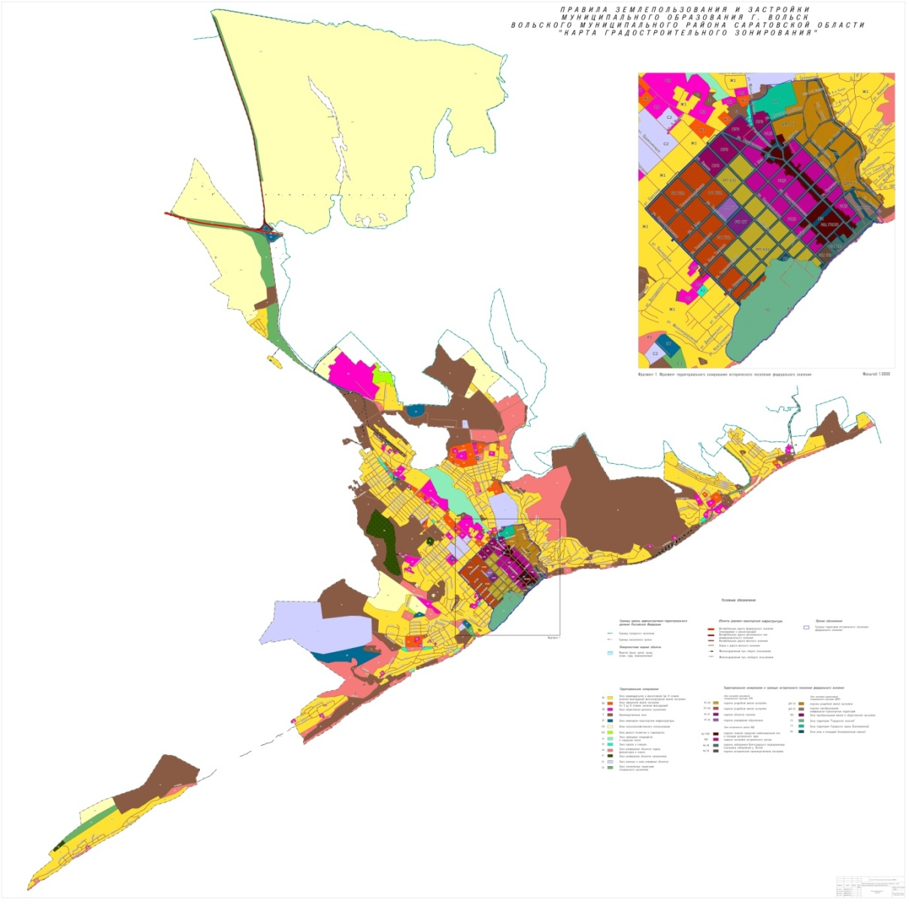

Глава
муниципального образования
город Вольск С.В.Фролова

Приложение 2 к решению
Совета муниципального образования
город Вольск от _______________№ _____

Приложение № 3
к Правилам землепользования и застройки
муниципального образования город Вольск

Карта границ зон с особыми условиями использования территории населенного пункта город Вольск

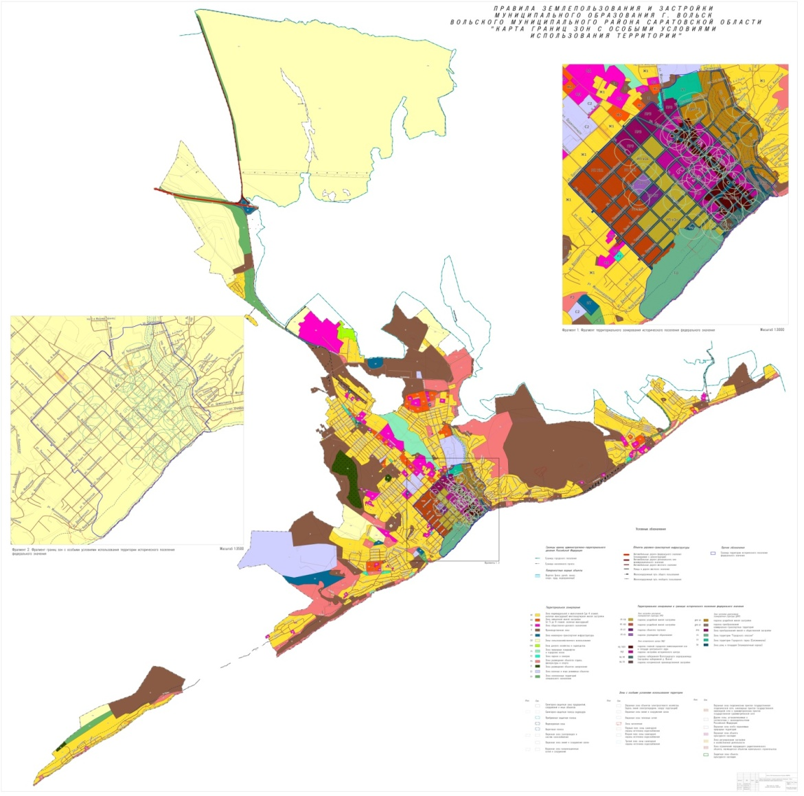

Глава
муниципального образования
город Вольск С.В.Фролова

